Budżety jednostek samorządu terytorialnego
w województwie opolskim w 2021 r.
294,8 mln zł
Wynik budżetów jednostek samorządu terytorialnego
w 2021 r.
W 2021 r. dochody budżetów jednostek samorządu terytorialnego województwa opolskiego rosły wolniej niż wydatki. Budżety tych jednostek zamknęły się zbiorczo nadwyżką. O nadwyżce zdecydował dodatni wynik budżetów gmin, powiatów i samorządu województwa, przy deficycie notowanym dla budżetu miasta na prawach powiatu.

W 2021 r. dochody budżetów jednostek samorządu terytorialnego w województwie opolskim wynosiły 7685,7 mln zł i wzrosły zarówno w porównaniu z rokiem poprzednim, jak i 2010 r. (odpowiednio: o 4,9% i o 86,3%). W przeliczeniu na 1 mieszkańca dochody ukształtowały się na poziomie 7897 zł, tj. wyższym o 5,7% niż w 2020 r. i o 95,0% w odniesieniu do 2010 r. Ponad połowę ogółu dochodów osiągnęły gminy (62,1%), w tym głównie miejsko-wiejskie (38,4%).
Tablica 1. Dochody budżetów jednostek samorządu terytorialnego
Wyszczególnienie | 2010 | 2020 | 2021
Wyszczególnienie | w milionach złotych |  |  | 2010=100 | 2020=100 | w od-setkach
O g ó ł e m | 4125,0 | 7324,5 | 7685,7 | 186,3 | 104,9 | 100,0
Gminy razemª | 2364,9 | 4363,4 | 4769,5 | 201,7 | 109,3 | 62,1
miejskie | 284,0 | 479,1 | 542,4 | 191,0 | 113,2 | 7,1
miejsko-wiejskie | 1396,7 | 2708,0 | 2950,9 | 211,3 | 109,0 | 38,4
wiejskie | 684,2 | 1176,4 | 1276,3 | 186,5 | 108,5 | 16,6
Powiaty | 726,3 | 1042,8 | 1073,2 | 147,8 | 102,9 | 14,0
Miasto na prawach powiatu – Opole | 540,6 | 1286,6 | 1214,4 | 224,6 | 94,4 | 15,8
Województwo | 493,2 | 631,6 | 628,5 | 127,4 | 99,5 | 8,2
a Bez dochodów gminy mającej również status miasta na prawach powiatu.
Głównym źródłem dochodów jednostek samorządu terytorialnego są dochody własne
Głównym źródłem dochodów jednostek samorządu terytorialnego są dochody własne –
w 2021 r. wynosiły one 3542,2 mln zł (o 5,9% więcej niż przed rokiem). Dotacje były równe 2090,3 mln zł i w skali roku spadły o 7,1%. W dotacjach ogółem 327,8 mln zł stanowiły dotacje przekazane w ramach programów finansowanych z udziałem środków europejskich i innych środków zagranicznych niepodlegających zwrotowi oraz płatności z budżetu środków europejskich (paragrafy 200 i 620 oraz 205 i 625 klasyfikacji budżetowej), które w odniesieniu do 2020 r. zmniejszyły się o 44,5%. Subwencja ogólna z budżetu państwa w porównaniu
z rokiem poprzednim zwiększyła się o 18,7% i osiągnęła poziom 2053,2 mln zł.
Największy udział dochodów własnych, dotacji i subwencji ogólnej w dochodach ogółem odnotowano odpowiednio w: budżecie miasta na prawach powiatu (55,8%), budżecie samorządu województwa (30,8%) oraz budżetach powiatów (42,4%).
Największy udział dochodów własnych w dochodach ogółem odnotowano w budżecie miasta
na prawach powiatu - Opole
Wykres 1. Struktura dochodów i wydatków budżetów jednostek samorządu terytorialnego
według rodzajów w 2021 r.
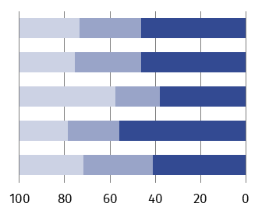
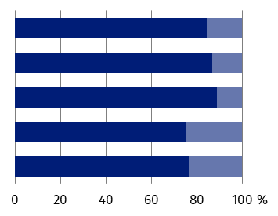
DOCHODY WYDATKI
%
Ogółem
Gminyª
Powiaty
Miasto na prawach powiatu
Województwo
Dotacje
Wydatki bieżące
Dochody własne
Subwencja ogólna
Wydatki majątkowe

a Bez dochodów i wydatków gminy mającej również status miasta na prawach powiatu.
Ponad 1/3 wydatków budżetów jednostek samorządu terytorialnego poniosły gminy
miejsko-wiejskie
W 2021 r. wydatki budżetów jednostek samorządu terytorialnego wynosiły 7390,9 mln zł i w porównaniu z rokiem poprzednim wzrosły o 6,5%, a względem 2010 r. – o 62,9%. Wydatki w przeliczeniu na 1 mieszkańca osiągnęły poziom 7594 zł, tj. wyższy o 7,3% niż w 2020 r. i o 70,5% w odniesieniu do 2010 r. Większość wydatków ogółem poniosły gminy (60,6%), w tym głównie miejsko-wiejskie (37,6%).
Tablica 2. Wydatki budżetów jednostek samorządu terytorialnego
Wyszczególnienie | 2010 | 2020 | 2021
Wyszczególnienie | w milionach złotych |  |  | 2010=100 | 2020=100 | w od-setkach
O g ó ł e m | 4537,0 | 6940,3 | 7390,9 | 162,9 | 106,5 | 100,0
Gminy razemª | 2665,3 | 4155,2 | 4477,1 | 168,0 | 107,7 | 60,6
miejskie | 332,4 | 486,3 | 495,9 | 149,2 | 102,0 | 6,7
miejsko-wiejskie | 1543,9 | 2572,3 | 2781,8 | 180,2 | 108,1 | 37,6
wiejskie | 788,9 | 1096,7 | 1199,4 | 152,0 | 109,4 | 16,2
Powiaty | 748,0 | 986,3 | 1033,4 | 138,2 | 104,8 | 14,0
Miasto na prawach powiatu – Opole | 568,8 | 1251,8 | 1339,0 | 235,4 | 107,0 | 18,1
Województwo | 555,0 | 547,0 | 541,3 | 97,5 | 99,0 | 7,3
a Bez wydatków gminy mającej również status miasta na prawach powiatu.
Głównym obciążeniem jednostek samorządu terytorialnego są wydatki bieżące. W 2021 r. wynosiły one 6234,5 mln zł (o 6,1% więcej niż w 2020 r.), stanowiąc 84,4% wydatków ogółem.
Wydatki majątkowe były równe 1156,4 mln zł i w porównaniu z 2020 r. wzrosły o 8,6%. Największy udział wydatków majątkowych w wydatkach ogółem odnotowano w budżecie miasta na prawach powiatu (24,5%). Na inwestycje przeznaczono 939,8 mln zł, tj. o 7,7% mniej niż w 2020 r.
Największą nadwyżkę
w ujęciu względnym odnotowano w budżecie samorządu województwa
W 2021 r. budżety jednostek samorządu terytorialnego województwa opolskiego zamknęły
się zbiorczo nadwyżką w wysokości 294,8 mln zł (wobec 384,2 mln zł w roku poprzednim i deficytu 412,1 mln zł w 2010 r.). Nadwyżkę osiągnęły wszystkie rodzaje jednostek samorządu terytorialnego, z wyłączeniem budżetu miasta na prawach powiatu. Największą nadwyżkę
w relacji do dochodów ogółem odnotowano w budżecie samorządu wojewodztwa (13,9%).
Tablica 3. Wynik budżetów jednostek samorządu terytorialnego
Wyszczególnienie | Ogółem | Gminyª | Powiaty | Miasto na prawach powiatu | Woje-wództwo
Nadwyżka (+) lub deficyt (–) w mln zł  2010 | –412,1 | –300,4 | –21,7 | –28,2 | –61,8
2020 | +384,2 | +208,2 | +56,5 | +34,8 | +84,6
2021 | +294,8 | +292,4 | +39,8 | –124,6 | +87,2
a Bez wyniku gminy mającej również status miasta na prawach powiatu.
Budżety gmin
Najwyższe dochody budżetów gmin w przeliczeniu na 1 mieszkańca notowano w gminach miejskich
W 2021 r. dochody budżetów gmin wynosiły 4769,5 mln zł i wzrosły o 9,3% w porównaniu z rokiem poprzednim. Dochody gmin miejsko-wiejskich stanowiły 61,9% dochodów ogółem budżetów gmin, wiejskich – 26,8%, a miejskich – 11,4%. W przeliczeniu na 1 mieszkańca dochody budżetów gmin wynosiły 5639 zł i były o 10,2% wyższe niż przed rokiem. W gminach miejskich wskaźnik ten osiągnął poziom 5734 zł, w miejsko-wiejskich – 5630 zł, a w wiejskich – 5622 zł. Najwyższy poziom dochodów na 1 mieszkańca odnotowano w gminie Gogolin (7516 zł), a najniższy – w gminie Ozimek (4791 zł).
Wykres 2. Struktura dochodów budżetów gminª według rodzajów w 2021 r.
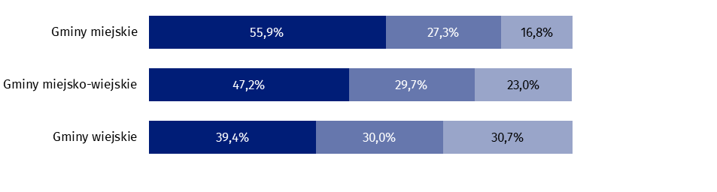

Subwencja ogólna
Dotacje
Dochody własne

a Bez dochodów gminy mającej również status miasta na prawach powiatu.
W 2021 r. dochody własne ukształtowały się na poziomie 2199,7 mln zł i wzrosły o 8,8% w porównaniu z rokiem poprzednim. Największy udział dochodów własnych w dochodach ogółem odnotowano w gminie Gogolin (63,8%), a najmniejszy – w gminie Zębowice (23,5%).
W grupie dochodów własnych budżetów gmin największą wartość miały wpływy z tytułu podatku dochodowego od osób fizycznych – 762,8 mln zł (34,7% dochodów własnych). Wysokie były również wpływy z podatku od nieruchomości, które wynosiły 584,3 mln zł (26,6%). W porównaniu z 2020 r. wartość podatku dochodowego od osób fizycznych była wyższa o 11,9%, a podatku od nieruchomości – o 9,1%.
Dotacje w wysokości 1407,9 mln zł (29,5% dochodów ogółem) wzrosły w skali roku o 1,1%. Większość wpływów w formie dotacji stanowiły dotacje celowe (93,5%), w tym dotacje z budżetu państwa na zadania z zakresu administracji rządowej (76,8%) i na zadania własne (7,9%). Dotacje przekazane w ramach programów finansowanych z udziałem środków europejskich i innych środków zagranicznych niepodlegających zwrotowi oraz płatności z budżetu środków europejskich były o 39,5% niższe względem 2020 r. i ukształtowały się na poziomie 91,5 mln zł (6,5% dotacji ogółem).
W 2021 r. subwencja ogólna zasiliła budżety gmin w wysokości 1161,9 mln zł (o 22,5% więcej
niż w roku poprzednim) stanowiąc 24,4% dochodów ogółem. Największy udział w subwencji ogólnej miała część oświatowa (63,6%).
Mapa 1. Dochody własne budżetów gminª w % dochodów ogółem w 2021 r.
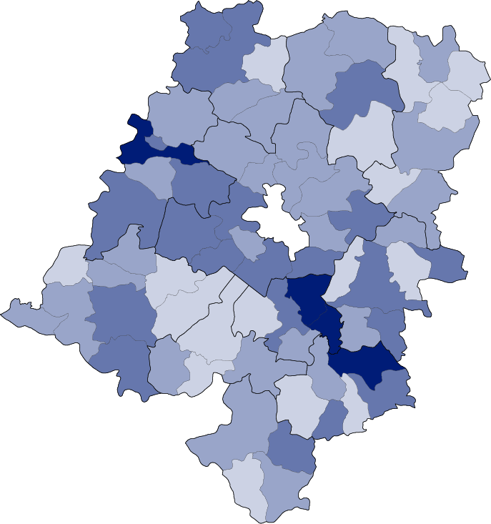

W %:

23,5 – 34,9 (17)
35,0 – 44,9 (28)
45,0 – 54,9 (21)
55,0 – 63,8 (4)
W nawiasach podano liczbę gmin


Miasto na prawach powiatu

a Bez dochodów gminy mającej również status miasta na prawach powiatu.
Wydatki budżetów gmin w 2021 r. wynosiły 4477,1 mln zł i były o 7,7% wyższe niż przed rokiem. W strukturze wydatków największy udział (62,1%) miały wydatki gmin miejsko-wiejskich. Wydatki gmin wiejskich i miejskich stanowiły odpowiednio: 26,8% i 11,1% wydatków ogółem. Wydatki budżetów gmin na 1 mieszkańca ukształtowały się na poziomie 5294 zł i były o 8,6% wyższe niż przed rokiem. W gminach miejskich wskaźnik ten wynosił 5243 zł, w miejsko-wiejskich – 5308 zł, a w wiejskich – 5283 zł. Najwyższe wydatki na 1 mieszkańca odnotowano
w gminie Walce (7362 zł), a najniższe – w gminie Zdzieszowice (4319 zł).
Na wydatki bieżące gminy przeznaczyły 3891,3 mln zł (86,9% wydatków ogółem), tj. o 6,2% więcej niż w 2020 r. W strukturze wydatków bieżących znaczący udział stanowiły wynagrodzenia (33,4%) oraz świadczenia na rzecz osób fizycznych (27,9%).
Wydatki majątkowe budżetów gmin wynosiły 585,8 mln zł i były o 19,4% wyższe w odniesieniu do 2020 r. Wydatki inwestycyjne wzrosły o 2,1% do poziomu 479,7 mln zł (81,9% wydatków majątkowych).
W 2021 r. gminy województwa opolskiego zamknęły rok budżetowy nadwyżką w wysokości 292,4 mln zł (w 2020 r. odpowiednio 208,2 mln zł).
Ponad 84% gmin zamknęło rok budżetowy nadwyżką
Dodatni wynik budżetów odnotowano w 59 gminach, w tym największy, stanowiący ponad 15% dochodów ogółem, w gminach: Lubrza, Branice i Dobrodzień.
Mapa 2. Wydatki budżetów gminª na 1 mieszkańca w 2021 r.
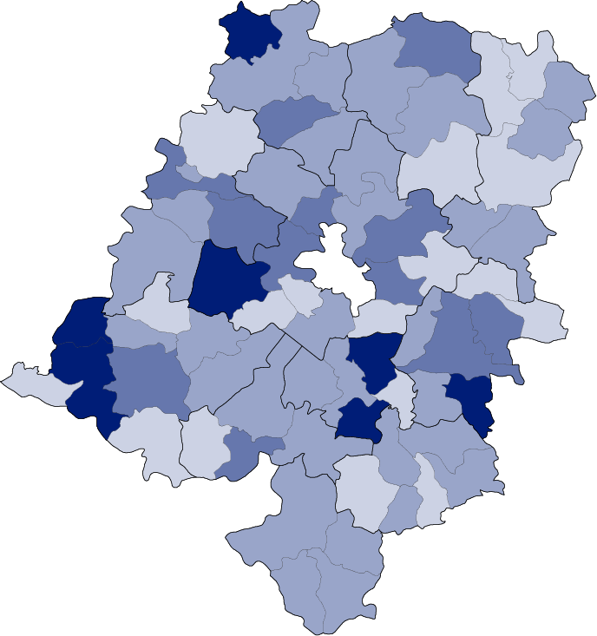

W zł:
4318,74 – 4999,99 (18)
5000,00 – 5499,99 (33)
5500,00 – 5999,99 (12)
6000,00 – 7361,61 (7)
W nawiasach podano liczbę gmin

Miasto na prawach powiatu

a Bez wydatków gminy mającej również status miasta na prawach powiatu.
Budżety powiatów
W 2021 r. powiaty województwa opolskiego osiągnęły dochody w wysokości 1073,2 mln zł, tj. o 2,9% wyższe w porównaniu z rokiem poprzednim. Dochody budżetów powiatów w przeliczeniu na 1 mieszkańca wynosiły 1269 zł i wzrosły o 3,8% w odniesieniu do 2020 r. Najwyższe dochody na 1 mieszkańca odnotowano w powiecie głubczyckim (2011 zł), natomiast najniższe – w powiecie opolskim (841 zł).
W dochodach własnych budżetów powiatów największy udział miały wpływy z tytułu podatku dochodowego od osób fizycznych
Dochody własne budżetów powiatów wynosiły 407,7 mln zł i były o 2,8% niższe względem 2020 r. Największy udział w dochodach własnych stanowiły wpływy z tytułu podatku dochodowego od osób fizycznych (50,2%).
W 2021 r. powiaty województwa opolskiego w ramach realizowanych zadań otrzymały tytułem dotacji 210,2 mln zł. Wpływy te były o 4,5% niższe w porównaniu z rokiem poprzednim. Przeważającą część dotacji stanowiły dotacje celowe z budżetu państwa na zadania z zakresu administracji rządowej (60,8%).
Subwencja ogólna powiększyła budżety powiatów o 455,3 mln zł i była o 12,8% większa w stosunku do 2020 r. Największy udział w subwencji ogólnej stanowiła część oświatowa (69,2%).
Mapa 3. Dochody i wydatki budżetów powiatów na 1 mieszkańca w 2021 r.
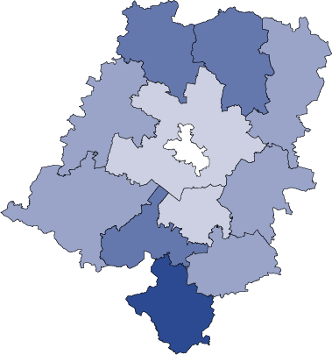
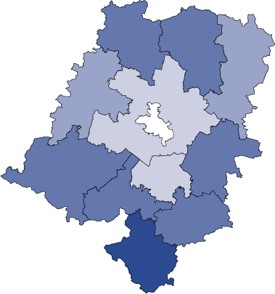
DOCHODY WYDATKI


Miasto na prawach powiatu
W zł:
1000,00 – 1299,99 (2)
840,76 – 999,99 (2)
1600,00 – 2011,41 (1)
1300,00 – 1599,99 (6)
W zł:
1000,00 – 1299,99 (5)
793,65 – 999,99 (2)
1300,00 – 1599,99 (3)
1600,00 – 2005,20 (1)

W nawiasach podano liczbę powiatów W nawiasach podano liczbę powiatów
Wydatki budżetów powiatów w odniesieniu do 2020 r. zwiększyły się o 4,8% i wynosiły 1033,4 mln zł. W przeliczeniu na 1 mieszkańca ukształtowały się na poziomie 1222 zł,
tj. o 5,7% wyższym niż w roku poprzednim. Najwięcej środków na 1 mieszkańca wydatkowano w powiecie głubczyckim (2005 zł), a najmniej – w opolskim (794 zł).
W strukturze wydatków budżetów powiatów wydatki bieżące stanowiły 88,8%, natomiast wydatki majątkowe – 11,2%. W porównaniu z 2020 r. wydatki bieżące wzrosły o 6,4%,
a wydatki majątkowe spadły o 6,4%. Wydatki bieżące budżetów powiatów przeznaczono głównie na wynagrodzenia (57,0%) oraz zakup materiałów i usług (17,0%), podczas gdy wydatki majątkowe – na cele inwestycyjne (97,8%).
W 2021 r. wynik budżetów powiatów województwa opolskiego był dodatni i wynosił
39,8 mln zł (w 2020 r. odpowiednio 56,5 mln zł). Nadwyżkę odnotowano w 10 powiatach,
w tym największą w powiecie krapkowickim (5,7% dochodów ogółem) i opolskim (5,6%).
W powiecie namysłowskim rok budżetowy zamknął się deficytem.
Budżet miasta na prawach powiatu – Opole
W budżecie miasta na prawach powiatu – Opole odnotowano najwyższe dochody ogółem
w przeliczeniu na 1 mieszkańca
W 2021 r. dochody budżetu miasta na prawach powiatu osiągnęły poziom 1214,4 mln zł i w porównaniu z rokiem poprzednim spadły o 5,6%. Dochody ogółem w przeliczeniu na 1 mieszkańca wynosiły 9520 zł i były o 5,3% niższe względem 2020 r.
W strukturze dochodów według rodzajów dochody własne stanowiły 55,8%, dotacje – 22,9%, a subwencja ogólna – 21,3%. Dochody własne wynosiły 677,6 mln zł i były o 5,9% niższe
w odniesieniu do 2020 r. Największy udział w dochodach własnych stanowiły wpływy
z podatku dochodowego od osób fizycznych (37,8%) oraz podatku od nieruchomości (25,2%). Wpływy do budżetu miasta na prawach powiatu z tego tytułu ukształtowały się na poziomie odpowiednio: 256,0 mln zł i 170,9 mln zł. Wartość dotacji wynosiła 278,6 mln zł i była o 17,9% niższa w porównaniu z rokiem poprzednim. W dotacjach ogółem największy udział miały dotacje celowe z budżetu państwa na zadania z zakresu administracji rządowej (66,4%). Subwencja ogólna zwiększyła budżet miasta o 258,2 mln zł (wzrost o 13,8% w stosunku do 2020 r.).
Na zadania oświatowe miasto na prawach powiatu otrzymało 213,5 mln zł, tj. 82,7% subwencji ogólnej.
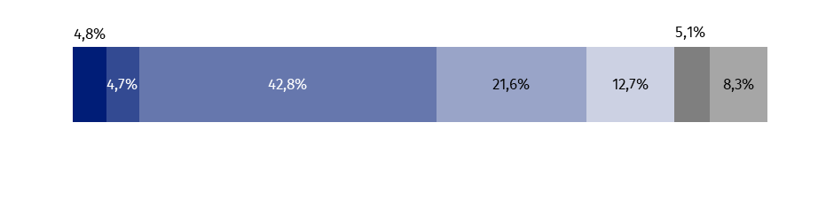
Wykres 3. Struktura dochodów budżetu miasta na prawach powiatu według działów w 2021 r.

Transport i łączność
Pozostałe
Gospodarka mieszkaniowa
Dochody od osób prawnych, od osób
fizycznych i od innych jednostek
nieposiadających osobowości prawnej
oraz wydatki związane z ich poborem
Różne rozliczenia
Rodzina
Gospodarka komunalna i ochrona środowiska

W 2021 r. wydatki budżetu miasta na prawach powiatu osiągnęły wartość 1339,0 mln zł i wzrosły o 7,0% w porównaniu z rokiem poprzednim. Wydatki ogółem na 1 mieszkańca wynosiły 10497 zł i były o 7,3% wyższe niż w 2020 r.
W strukturze wydatków budżetu miasta na prawach powiatu wydatki bieżące stanowiły 75,5%, a wydatki majątkowe – 24,5%. Wydatki bieżące wynosiły 1011,2 mln zł, tj. o 5,0% więcej niż przed rokiem. Z wydatków bieżących najwięcej środków przeznaczono na wynagrodzenia (37,0%) oraz zakup materiałów i usług (26,1%). Wydatki majątkowe wynosiły 327,8 mln zł i były o 13,4% wyższe niż w 2020 r. W wydatkach majątkowych przeważały wydatki inwestycyjne (68,9%).
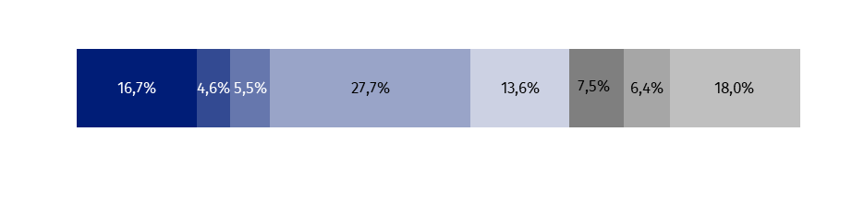
Wykres 4. Struktura wydatków budżetu miasta na prawach powiatu według działów w 2021 r.

Transport i łączność
Gospodarka mieszkaniowa
Administracja publiczna
Oświata i wychowanie
Pozostałe
Rodzina
Gospodarka komunalna i ochrona środowiska
Kultura fizyczna

Miasto na prawach powiatu – Opole zamknęło rok budżetowy deficytem
W 2021 r. miasto na prawach powiatu zamknęło rok budżetowy deficytem w kwocie
124,6 mln zł, stanowiącym 10,3% dochodów ogółem (w 2020 r. odpowiednio nadwyżka
34,8 mln zł i 2,7%).
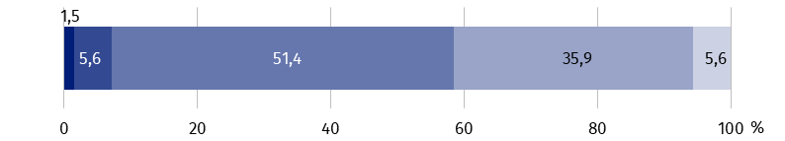
Budżet samorządu województwa
W 2021 r. dochody budżetu samorządu województwa opolskiego wynosiły 628,5 mln zł i w porównaniu z rokiem poprzednim spadły o 0,5%. Dochody ogółem na 1 mieszkańca w wysokości 646 zł były o 0,3% wyższe w odniesieniu do 2020 r.
W budżecie samorządu województwa obserwowano znaczny wzrost dochodów własnych
Dochody własne na poziomie 257,1 mln zł (wzrost o 40,4% w porównaniu z 2020 r.) stanowiły 40,9% dochodów budżetu samorządu województwa. W tej grupie dochodów największy udział miały wpływy z tytułu podatku dochodowego od osób prawnych (71,8%) oraz fizycznych (15,7%). Wpływy z tytułu podatku dochodowego od osób prawnych wynosiły 184,5 mln zł (wzrost w odniesieniu do 2020 r. o 59,3%), a od osób fizycznych – 40,4 mln zł (o 11,6%).
W ramach dotacji samorząd województwa otrzymał 193,6 mln zł (30,8% dochodów ogółem),
tj. o 34,9% mniej niż w 2020 r. Największy odsetek (82,3% dotacji ogółem, tj. 159,3 mln zł) stanowiły dotacje przekazane w ramach programów finansowanych z udziałem środków europejskich i innych środków zagranicznych niepodlegających zwrotowi oraz płatności
z budżetu środków europejskich.
Dochody z tytułu subwencji ogólnej budżetu samorządu województwa w 2021 r. ukształtowały się na poziomie 177,8 mln zł, tj. o 17,6% wyższym niż przed rokiem, a ich udział w dochodach ogółem wynosił 28,3%. Na część wyrównawczą przeznaczono 105,9 mln zł, tj. 59,6% subwencji ogólnej. Na część regionalną przypadało 20,4 mln zł (11,5%), a na oświatową – 13,2 mln zł (7,4%).
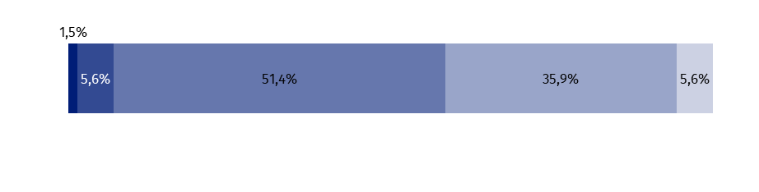
Wykres 5. Struktura dochodów budżetu samorządu województwa według działów w 2021 r.

Transport i łączność
Różne rozliczenia
Dochody od osób prawnych, od osób fizycznych i od innych jednostek nieposiadających osobowości prawnej
oraz wydatki związane z ich poborem
Pozostałe
Rolnictwo i łowiectwo

Wydatki budżetu samorządu województwa spadły w skali roku o 1,0% do poziomu 541,3 mln zł. W przeliczeniu na 1 mieszkańca wynosiły one 556 zł i były o 0,3% niższe w stosunku do 2020 r.
Wydatki bieżące wzrosły o 7,5% w odniesieniu do 2020 r. i ukształtowały się na poziomie 414,6 mln zł (76,6% wydatków ogółem samorządu województwa). Z wydatków bieżących 43,6% przeznaczono na dotacje, 25,6% – na zakup materiałów i usług, a 22,3% – na wynagrodzenia.
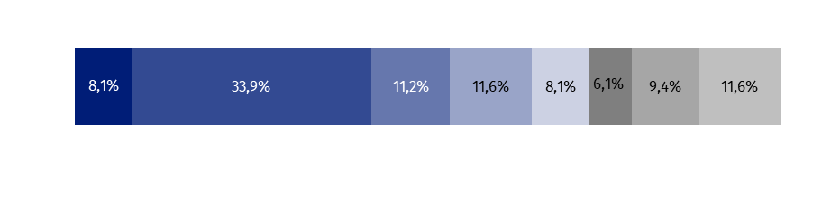
Wykres 6. Struktura wydatków budżetu samorządu województwa według działów w 2021 r.

Przetwórstwo przemysłowe
Transport i łączność
Administracja publiczna
Oświata i wychowanie
Ochrona zdrowia
Pozostałe zadania w zakresie polityki społecznej
Pozostałe
Kultura i ochrona dziedzictwa narodowego

Wydatki majątkowe budżetu samorządu województwa wynosiły 126,7 mln zł i w porównaniu z 2020 r. spadły o 21,4%. Ponad 95% wydatków majątkowych miało charakter inwestycyjny.
W 2021 r. samorząd województwa opolskiego zamknął rok budżetowy dodatnim wynikiem rzędu 87,2 mln zł, stanowiącym 13,9% dochodów ogółem (w 2020 r. odpowiednio 84,6 mln zł i 13,4%).

* * *
W przypadku cytowania danych Głównego Urzędu Statystycznego prosimy o zamieszczenie informacji: „Źródło danych GUS”, a w przypadku publikowania obliczeń dokonanych na danych opublikowanych przez GUS prosimy o zamieszczenie informacji: „Opracowanie własne na podstawie danych GUS”.
Opracowanie merytoryczne:
Urząd Statystyczny w Opolu
Dyrektor Janina Kuźmicka
Tel: 77 453 14 52
Rozpowszechnianie:
Rzecznik Prasowy Urzędu Statystycznego
w Opolu
Monika Bartel
Tel: 77 423 09 75




@USOpole
@Opole_STAT
www.opole.stat.gov.pl

Powiązane opracowania
Budżety jednostek samorządu terytorialnego w 2020 r.
Rocznik statystyczny województwa opolskiego 2021
Raport o sytuacji społeczno-gospodarczej województwa opolskiego 2022

Temat dostępny w bazach danych
Bank Danych Lokalnych – Dziedzina – Finanse publiczne
Strateg – obszary tematyczne – finanse publiczne

Ważniejsze pojęcia dostępne w słowniku
Budżet jednostki samorządu terytorialnego
Dochody jednostek samorządu terytorialnego
Dochody własne jednostek samorządu terytorialnego
Dotacje celowe
Podatek dochodowy od osób fizycznych
Podatek dochodowy od osób prawnych

